TSN典型组网测试方案
（V1.0 2026/05/27）

概述
本文档针对TSN（时间敏感网络）典型应用场景，设计了一套覆盖时间同步（802.1AS）、门控调度（802.1Qbv）及冗余传输（802.1CB）等核心协议的系统测试方案。

测试目标
- 验证TSN端系统及TSN交换机在典型组网拓扑下的协议特性；
- 验证802.1AS时间同步在双平面单跳、双平面双跳和5跳线性级联场景下的时间同步偏差（offset）稳定小于一定阈值；
- 验证802.1Qbv门控调度（TAS）下，时间敏感流量（ST）的零丢包、抖动＜1μs，端到端时延符合调度规划；
- 验证802.1CB帧复制与消除（FRER）机制在单链路故障场景下，冗余传输零丢包、重复帧正确消除。

测试范围
测试覆盖两种典型组网架构：
- 双平面网络（高可靠性）：设计双平面单跳和双平面双跳网络，通过冗余链路来实现端到端的业务流量可靠性传输，包含802.1AS、802.1Qbv、802.1CB三项协议；
- 线性网络（低可靠性）：5跳线性组网，验证多跳场景下TSN特性的稳定性，包含802.1AS、802.1Qbv两项协议测试；

参考标准
- IEEE Std 802.1AS-2020《IEEE Standard for Local and Metropolitan Area Networks—Timing and Synchronization for Time-Sensitive Applications》
- IEEE Std 802.1Qbv-2015《IEEE Standard for Bridges and Bridged Networks Amendment 25: Enhancements for Scheduled Traffic》
- IEEE Std 802.1CB-2017《IEEE Standard for Local and metropolitan area networks—Frame Replication and Elimination for Reliability》

测试环境

硬件测试环境
硬件测试环境主要基于大规模TSN时钟同步验证平台和TSN测试仪，其中大规模TSN时钟同步验证平台如下图所示，包含2种类型的设备：基于TSN IP的端系统设备和基于TSN IP的交换机设备。
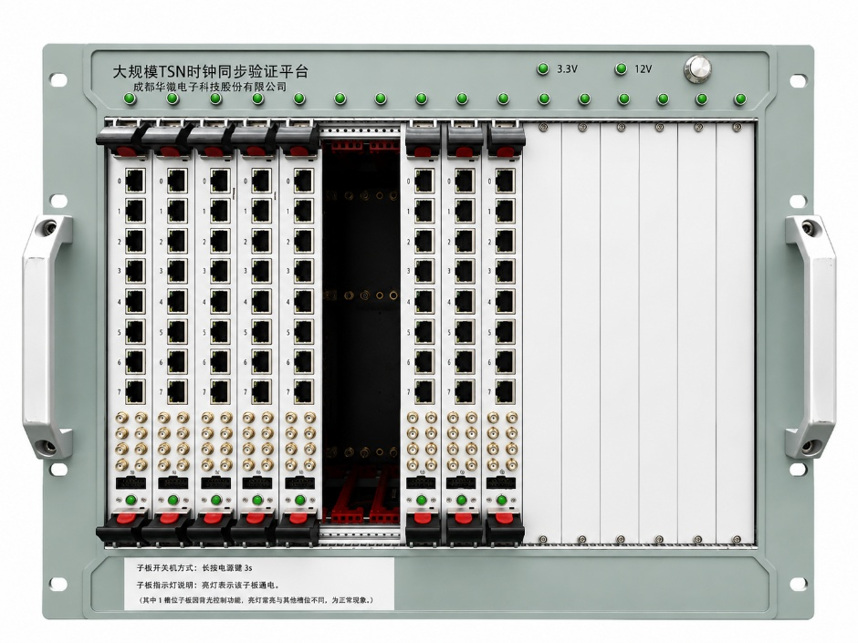
图 2-1 大规模TSN时钟同步验证平台（正面视图）
下面介绍TSN端系统设备、TSN交换机和TSN测试仪的支持功能以及版本，如下表所示。
表 1 硬件测试环境设备清单
名称 | 指标 | 版本说明 | 角色
TSN IP  端系统 | 1、TSN协议支持：802.1AS、802.1Qbv、802.1Qav、802.1Qch、802.1CB、802.1Qcc；  2、网络接口：4路千兆网口；  3、调试接口：3路SMA接口； | 板卡型号：  TSN IP版本号： | 被测设备
TSN IP  交换机 | 1、TSN协议支持：802.1AS、802.1Qbv、802.1Qav、802.1Qch、802.1Qci、802.1CB、802.1Qcc；  2、网络接口：8路千兆网口；  3、调试接口：8路SMA接口。 | 板卡型号：  TSN IP版本号： | 被测设备
TSN  测试仪 | 1、网络接口：8路千兆网口/2路万兆网口/10路SMA接口；  2、支持时间同步、业务流量收发等测试功能。  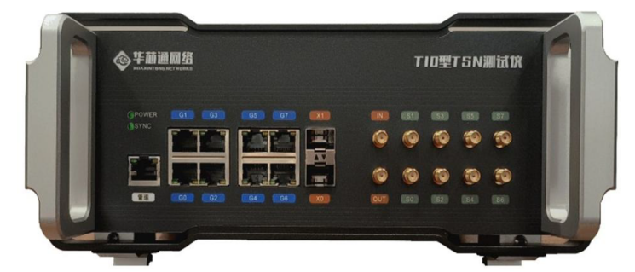 | 型号：湖南华芯通网络科技有限公司的T10型TSN测试仪 | 陪测设备

软件测试环境
软件测试环境包括的软件如表 2所示，包括TSN规划管理控制软件和T10测试仪控制软件。
表 2 软件测试环境清单
序号 | 名称 | 版本号 | 备注
1 | TSN规划管理控制软件 |  | 陪测软件
2 | T10测试仪控制软件 |  | 陪测软件

TSN规划管理控制软件
TSN规划管理控制软件（简称“TSN控制器”）运行于Linux系统（支持Ubuntu/Kylin /虚拟机）环境，操作系统使用Ubuntu 20.04。
软件基于 Web 图形化界面，集成网络规划与设备管理双重功能：在规划层面，支持对网络拓扑、流量特征、时间同步及流量整形等多项参数进行可视化配置，并调用内置规划工具自动生成规划文件与用于设备下发的 json配置文件；在管理层面，支持对同步状态、设备状态、流量状态、拓扑状态进行统一监控与管理，协助完成 TSN 相关协议功能的部署与验证。

T10测试仪控制软件
T10测试仪控制软件运行在Ubuntu 18.04环境，包括时间同步app和业务流量测试app。支持图形化界面，对时间同步/流量收发等多种任务进行配置、控制和分析；支持对流量的帧内容、发送时刻、发送数量、发送带宽、字节长度等内容进行编辑。

测试案例
测试案例如下表所示。
表 3 测试案例清单表
序号 | 网络拓扑 | 案例章节 | 案例名称 | 通过标准
1 | 双平面单跳网络 | 4.1.1 | 802.1AS时间同步 | 持续30min，Slave节点offset小于一定阈值
2 |  | 4.1.2 | 802.1Qbv门控调度 | 零丢包，抖动 < 1us
3 |  | 4.1.3 | 802.1CB 冗余传输 | 单路故障零丢包
4 | 双平面双跳网络 | 4.2.1 | 802.1AS时间同步 | 持续30min，Slave节点offset小于一定阈值
5 |  | 4.2.2 | 802.1Qbv门控调度 | 零丢包，抖动 < 1us
6 |  | 4.2.3 | 802.1CB 冗余传输 | 单路故障零丢包
7 | 5跳线性网络 | 5.1.1 | 802.1AS时间同步 | 持续30min，Slave节点offset小于一定阈值
8 |  | 5.1.2 | 802.1Qbv门控调度 | 零丢包，抖动 < 1us
注意：此处“offset”指代Slave节点与GM节点时间同步过程中产生的偏差值。

双平面网络

双平面单跳网络
双平面单跳网络由6台TSN端系统（E1、E2、E3、E4、E5、E6）和2台TSN交换机（SW1、SW2）组成，各设备通过两条独立物理链路构成冗余双平面互联。两个网络平面（平面A和平面B）提供物理层冗余保护。
- 平面A作为主工作路径（比如E6→SW1→E3）；
- 平面B作为冗余备份路径（比如E6→SW2→E3）。
两条路径经过相同的逻辑节点但在物理链路层完全隔离，任意一条路径故障不影响另一条路径的正常转发。
图 4-1双平面单跳网络拓扑

802.1AS时间同步

测试目的
验证TSN系统在双平面单跳网络下，通过802.1AS协议实现全网节点时间同步的能力，并检查时间同步偏差（offset）的稳定性。

测试拓扑
TSN端系统E4作为Grandmaster（GM）节点，TSN端系统E1、E2、E3、E5、E6及TSN交换机SW1、SW2作为Slave节点参与时间同步。
图 4-2双平面单跳网络AS协议测试（示意图）

测试步骤
- 搭建测试环境：按照如图 4-2所示的拓扑连接设备。
- 配置组网设备：使用TSN控制器配置TSN端系统E4为GM节点，其余节点为Slave节点，同步周期为2^⁻³s，链路测量周期为500ms。
- 观察结果：在TSN控制器的时间同步界面观察所有Slave节点的实时时间同步偏差（offset）。
- 测试持续30分钟，观察所有Slave节点的时间同步偏差（offset）稳定小于一定阈值。

预期结果
所有Slave节点能够和TSN端系统E4完成时间同步，且通过TSN控制器的时间同步界面观察到所有Slave节点的时间同步偏差（offset）稳定小于一定阈值。

802.1Qbv门控调度

测试目的
验证TSN系统的时间感知整形（TAS）功能，验证时间敏感流量（ST）在双平面组网下经门控调度后，端到端时延和抖动符合规划要求。

测试拓扑
测试基于4.1章节已建立的时钟同步基础。T10测试仪接入端系统E6和E3的主机端口侧，ST流量经E6→SW1→E3路径传输。
图 4-3 双平面单跳网络Qbv协议测试（示意图）

测试步骤
- 搭建测试环境：按照如图 4-3所示的拓扑连接设备。
- 配置组网设备：①时间同步配置和4.1章节保持一致。②ST流量规划信息为：源ip=192.168.1.1，目的IP=192.168.1.2，源端口=1024，目的端口=1024，协议类型为UDP；流量周期为1ms，分别配置端系统E6输出端口、交换机SW1输出端口的门控在时间窗口[32us,64us]、[64us,96us]打开。
- 配置T10测试仪：设置T10测试仪和TSN端系统E6通过时间同步脉冲（CycleStart）信号同步后，配置测试仪在0时刻发送五元组与ST流量的信息对应的以太网流量，流量发送间隔设置为1ms，发送报文长度设置为512字节，发送数量设置为10000个。
- 启动测试：启动测试仪开始发送流量，当发送数量等于10000时，测试结束。
- 观察结果：通过测试仪的流量统计窗口观察该条流量的发送和接收数量，延时和抖动结果。

预期结果
通过测试仪的流量统计窗口观察到该条ST流量的发送数量与接收数量一致，零丢包。端到端时延符合调度规划，抖动小于1us。

802.1CB 冗余传输

测试目的
通过源端对RC流进行帧复制，经过双平面的两台交换机同时转发到目的端进行帧消除，以此验证TSN端系统复制/消除能力及双平面系统单链路故障容错特性。

测试拓扑
T10测试仪接入端系统E6侧，RC流量在源端E6经帧复制后，从网络口（P0）和冗余口（P1）分别注入两个网络平面（平面A经E6→SW1→E3主路径，平面B经E6→SW2→E3冗余路径），在目的端E3经帧消除后输出至T10测试仪。
图 4-4 双平面单跳网络CB协议测试（示意图）

测试步骤
- 搭建测试环境：按照如图 4-4所示的拓扑连接设备。
- 配置组网设备：①时间同步配置和4.1.1章节保持一致。②RC流量规划信息为：源ip=192.168.1.1，目的IP=192.168.1.2，源端口=1024，目的端口=1024，协议类型为UDP；流量周期为1ms，使能CB。
- 配置T10测试仪：设置T10测试仪和TSN端系统E6通过时间同步脉冲（CycleStart）信号同步后，配置测试仪在0时刻发送五元组与RC流量的信息对应的以太网流量，流量发送间隔设置为1ms，发送报文长度设置为512字节，发送数量设置为10000个。
- 启动测试：启动测试仪开始发送流量。
- 验证帧复制功能：此过程中，通过分别断开端系统E6的网络口（P0）和冗余口（P1）来验证源端的帧复制功能。
- 观察结果：当发送数量等于10000时，测试结束。通过测试仪的流量统计窗口观察该条流量的发送和接收数量，延时和抖动结果。
- 验证帧消除功能：4）之后，不断掉任何连接连接，使两路携带RTAG标签的RC报文从端系统E3的网络口和冗余口同时进入，来验证目的端的帧消除功能。
- 观察结果：当发送数量等于10000时，测试结束。通过测试仪的流量统计窗口观察该条流量的发送和接收数量，延时和抖动结果。

预期结果
帧复制验证：断开端系统E6任意一个发送端口（P0或P1），端系统E3仍能持续接收RC报文，无丢包，证明源端帧复制功能正常。
帧消除验证：两路携带R-TAG标签的RC报文经双平面传输到达端系统E3后，正确识别并消除重复帧，接收报文数量等于发送数（10000个）。

双平面双跳网络
双平面双跳网络由4台TSN端系统（E1、E2、E3、E4）和4台TSN交换机（SW1、SW2、SW3、SW4）组成，各设备通过两条独立物理链路构成冗余双平面互联。两个网络平面（平面A和平面B）提供物理层冗余保护。
- 平面A作为主工作路径（比如E1→SW1→SW3→E3）；
- 平面B作为冗余备份路径（比如E1→SW2→SW4→E3）。
两条路径经过相同的逻辑节点但在物理链路层完全隔离，任意一条路径故障不影响另一条路径的正常转发。
图 4-5双平面双跳网络拓扑

802.1AS时间同步

测试目的
验证TSN系统在双平面双跳网络下，通过802.1AS协议实现全网节点时间同步的能力，并检查时间同步偏差（offset）的稳定性。

测试拓扑
TSN端系统E1作为Grandmaster（GM）节点，TSN端系统E2、E3、E4及TSN交换机SW1、SW2、SW3、SW4作为Slave节点参与时间同步。
图 4-6双平面双跳网络AS协议测试（示意图）

测试步骤
- 搭建测试环境：按照如图 4-6所示的拓扑连接设备。
- 配置组网设备：使用TSN控制器配置TSN端系统E1为GM节点，其余节点为Slave节点，同步周期为2^⁻³s，链路测量周期为500ms。
- 观察结果：在TSN控制器的时间同步界面观察所有Slave节点的实时时间同步偏差（offset）。
- 测试持续30分钟，观察所有Slave节点的时间同步偏差（offset）稳定小于一定阈值。

预期结果
所有Slave节点能够和TSN端系统E1完成时间同步，且通过TSN控制器的时间同步界面观察到所有Slave节点的时间同步偏差（offset）稳定小于一定阈值。

802.1Qbv门控调度

测试目的
验证TSN系统的时间感知整形（TAS）功能，验证时间敏感流量（ST）在双平面双跳网络下经门控调度后，端到端时延和抖动符合规划要求。

测试拓扑
测试基于4.2.1章节已建立的时钟同步基础。T10测试仪接入端系统E1和E3的主机端口侧，ST流量经E1→SW1→SW3→E3路径传输。
图 4-7 双平面双跳网络Qbv协议测试（示意图）

测试步骤
- 搭建测试环境：按照如图 4-7所示的拓扑连接设备。
- 配置组网设备：①时间同步配置和4.2.1章节保持一致。②ST流量规划信息为：源ip=192.168.1.1，目的IP=192.168.1.2，源端口=1024，目的端口=1024，协议类型为UDP；流量周期为1ms，分别配置端系统E1输出端口、交换机SW1输出端口、交换机SW3输出端口的门控在时间窗口[32us,64us]、[64us,96us] 、[96us,128us]打开。
- 配置T10测试仪：设置T10测试仪和TSN端系统E1通过时间同步脉冲（CycleStart）信号同步后，配置测试仪在0时刻发送五元组与ST流量的信息对应的以太网流量，流量发送间隔设置为1ms，发送报文长度设置为512字节，发送数量设置为10000个。
- 启动测试：启动测试仪开始发送流量，当发送数量等于10000时，测试结束。
- 观察结果：通过测试仪的流量统计窗口观察该条流量的发送和接收数量，延时和抖动结果。

预期结果
通过测试仪的流量统计窗口观察到该条ST流量的发送数量与接收数量一致，零丢包，端到端时延符合调度规划，抖动小于1us。

802.1CB 冗余传输

测试目的
通过源端对RC流进行帧复制，经过双平面的4台交换机同时转发到目的端进行帧消除，以此验证TSN端系统复制/消除能力及双平面系统单链路故障容错特性。

测试拓扑
T10测试仪接入端系统E6侧，RC流量在源端E1经帧复制后，从网络口（P0）和冗余口（P1）分别注入两个网络平面（平面A经E1→SW1→SW3→E3主路径，平面B经E1→SW2→SW4→E3冗余路径），在目的端E3经帧消除后输出至T10测试仪。
图 4-8 双平面双跳网络CB协议测试（示意图）

测试步骤
- 搭建测试环境：按照如图 4-8所示的拓扑连接设备。
- 配置组网设备：①时间同步配置和4.2.1章节保持一致。②RC流量规划信息为：源ip=192.168.1.1，目的IP=192.168.1.2，源端口=1024，目的端口=1024，协议类型为UDP；流量周期为1ms，使能CB。
- 配置T10测试仪：设置T10测试仪和TSN端系统E1通过时间同步脉冲（CycleStart）信号同步后，配置测试仪在0时刻发送五元组与RC流量的信息对应的以太网流量，流量发送间隔设置为1ms，发送报文长度设置为512字节，发送数量设置为10000个。
- 启动测试：启动测试仪开始发送流量。
- 验证帧复制功能：此过程中，通过分别断开端系统E1的网络口（P0）和冗余口（P1）来验证源端的帧复制功能。
- 观察结果：当发送数量等于10000时，测试结束。通过测试仪的流量统计窗口观察该条流量的发送和接收数量，延时和抖动结果。
- 验证帧消除功能：4）之后，不断掉任何连接连接，使两路携带RTAG标签的RC报文从端系统E3的网络口和冗余口同时进入，来验证目的端的帧消除功能。
- 观察结果：当发送数量等于10000时，测试结束。通过测试仪的流量统计窗口观察该条流量的发送和接收数量，延时和抖动结果。

预期结果
帧复制验证：断开端系统E2任意一个发送端口（P0或P1），端系统E3仍能持续接收RC报文，无丢包，证明源端帧复制功能正常。
帧消除验证：两路携带R-TAG标签的RC报文经双平面传输到达端系统E3后，正确识别并消除重复帧，接收报文数量等于发送数（10000个）。

线性网络

5跳线性网络
图 5-1 5跳线性网络测试拓扑

802.1AS时间同步

测试目的
验证在2端系统+5交换机线性级联组网（共5跳）下，TSN系统通过802.1AS-2020协议实现时间同步的能力。

测试拓扑
端系统E1作为时间同步的GM节点，经交换机SW1、SW2、SW3、SW4、SW5线性级联至端系统E2，端系统E2作为最远端Slave节点，共经过5跳交换网络。
图 5-2 5跳线性网络的时间同步测试（示意图）

测试步骤
- 搭建测试环境：按照图 5-1如所示的拓扑连接设备，形成E1→SW1→SW2→SW3→SW4→SW5→E2的线性级联链路。
- 配置组网设备：使用TSN控制器配置端系统E1为GM节点，E2及沿途交换机为Slave节点，同步周期为2^⁻³s，链路测量周期为500ms。
- 观察结果：在TSN控制器的时间同步界面观察所有Slave节点的实时时间同步偏差（offset）。
- 测试持续30分钟，观察各节点的时间同步偏差稳定小于一定阈值。

预期结果
所有Slave节点均能与GM节点E1完成时间同步，各节点时间同步偏差（offset）稳定小于一定阈值。

802.1Qbv门控调度

测试目的
验证在2端系统+5交换机线性级联组网下，TSN系统的时间感知整形（TAS）功能能够保证ST流量的端到端时延和抖动在5跳调度场景下仍符合规划要求。

测试拓扑
测试基于5.1.1章节已建立的时钟同步基础。T10测试仪接入端系统E1和E2的主机端口侧，ST流量经E1→SW1→SW2→SW3→SW4→SW5→E2路径传输。
图 5-3 5跳线性网络下的Qbv测试（示意图）

测试步骤
- 搭建测试环境：按照如图 5-3所示的拓扑连接设备。
- 配置组网设备：①时间同步配置与5.1.1章节保持一致；②ST流量规划信息为：源IP=192.168.1.1，目的IP=192.168.1.2，源端口=1024，目的端口=1024，协议类型UDP，流量周期1ms。分别为E1输出端口、SW1~SW5输出端口配置门控在时间窗口[32us,64us]、[64us,96us]、[96us,128us]、[128us,160us]、[160us, 192us] 、[192us, 224us]打开。
- 配置T10测试仪：通过时间同步脉冲信号与TSN端系统同步后，在0时刻发送五元组匹配ST流量的以太网帧，发送间隔1ms，报文长度512字节，发送数量10000个。
- 启动测试：测试仪发送流量，当发送数量等于10000个时，测试结束
- 观察结果：通过测试仪的流量统计窗口观察收/发数量、时延和抖动结果，。

预期结果
通过测试仪的流量统计窗口观察到该条ST流量的发送数量与接收数量一致，零丢包。端到端时延符合调度规划，抖动小于1us。

总结
文档针对TSN典型应用场景，基于大规模TSN时钟同步验证平台，设计了覆盖双平面网络（高可靠性）和线性网络（低可靠性）两种组网架构的系统级测试方案。测试围绕802.1AS时间同步、802.1Qbv门控调度及802.1CB冗余传输三大核心协议，共覆盖8个测试用例，从时钟同步偏差、确定性时延与抖动、冗余传输等多三个维度对TSN设备能力进行验证。
以下是各个协议测试结果的横向对比数据。
表 4 802.1AS时间同步测试结果
案例名称 | Slave节点最大时间同步偏差（offset） | 备注
双平面单跳网络
双平面双跳网络
5跳线性网络

表 5 802.1Qbv门控调度测试结果
案例名称 | 收/发数量 | 端到端延时和抖动 | 备注
双平面单跳网络
双平面双跳网络
5跳线性网络

表 6 802.1CB冗余传输测试结果
案例名称 | 故障假设 | 收/发数量 | 备注
双平面单跳网络 | 断开源端的网络口
 | 断开源端的冗余口
 | 不断任何链路
双平面双跳网络 | 断开源端的网络口
 | 断开源端的冗余口
 | 不断任何链路

